Informacja dla pacjenta
Ostre niedokrwienie kończyn
Ostre niedokrwienie kończyn jest zespołem objawów klinicznych, powstałych w następstwie nagłego zatrzymania napływu krwi do tętnic kończyny. Przyczyną ostrego niedokrwienia może być zator lub zakrzepica tętnicza lub uszkodzenie tętnicy. Dominującym objawem jest ból, ochłodzenie, a często też utrata ruchów czynnych kończyny. Ostre niedokrwienie jest nagłą i ciężką chorobą związaną z 15% ryzykiem zgonu, utraty kończyny i ciężkich powikłań ogólnoustrojowych w tym ostrej niewydolności nerek. W zależności od czasu trwania i stopnia zamknięcia się tętnic ostre niedokrwienie może być odwracalne lub nieodwracalne. W przypadku odwracalnego niedokrwienia istnieje duża szansa na uratowanie kończyny, natomiast nieodwracalne (przeważnie trwające dłużej niż 24 godziny) prawie zawsze wymaga amputacji kończyny w celu ratowania życia. Dodatkowo kluczowym problemem jest czas w jakim powinno nastąpić przywrócenie przepływu krwi (w odwracalnym niedokrwieniu kończyny). Jeśli kończyna jest zagrożona chirurg będzie musiał wykonać operację w ciągu 6-12 godzin od początku wystąpienia bólu i ochłodzenia. W przeciwnym razie kończyny nie da się uratować i będzie konieczna amputacja. Ostre niedokrwienie jest rozpoznaniem klinicznym stawianym przez chirurga naczyniowego na podstawie badania fizykalnego i czasem badań obrazowych (USG). Chirurg przy tym jest w stanie określić stopień niedokrwienia co ma kluczowe znaczenie dla proponowanego leczenia. Wyróżnia się trzy stopnie ostrego niedokrwienia:
I. Kończyna nie jest zagrożona. Chory odczuwa ochłodzenie, może skrócić się dystans chromania. Ale kończyna nie boli w spoczynku. W takim wypadku możliwe jest leczenie zachowawcze (Heparyna i kroplówki poprawiające przepływ w kończynie). Chory może być leczony ambulatoryjnie (nie musi zostawać w szpitalu)
IIA. Kończyna jest zagrożona . Występuje ból i ochłodzenie. Natomiast wciąż można ruszać palcami. Taki stopień niedokrwienia można próbować leczyć Heparyną i kroplówkami lub wykonać fibrynolizę (rozpuszczenie zakrzepu blokującego tętnicę)
IIB. Kończyna jest bardzo zagrożona. Osłabione jest czucie i ruchy palców. Czas na przywrócenie krążenia nie przekracza 6 do 12 godzin zanim dojdzie do nieodwracalnych zmian w kończynie. Chirurg zaleca w tym przypadku pilne leczenie operacyjne. Opóźnienie leczenia prowadzi nieuchronnie do zmian nieodwracalnych czyli III stopnia niedokrwienia. Przywrócenie przepływu krwi w kończynie niestety nie kończy leczenia ponieważ po operacji może dojść do znacznego obrzęku kończyny i wtórnego niedokrwienia. Dlatego często chirurg zmuszony jest rozciąć skórę i powięź na kończynie żeby zrobić miejsce dla brzęknących mięśni. To chroni przed bólem, wtórnym niedokrwieniem, rozpadem mięśni i zmniejsza uszkodzenie nerek. Nacięcie takie nazywa się fasciotomią.
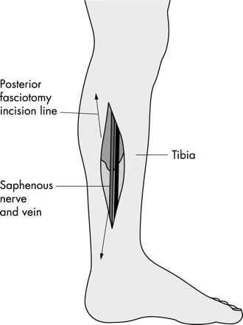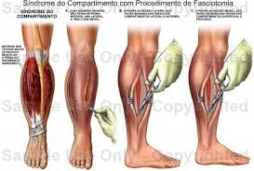
Ryc.1,2 Fasciotomia ,
III stopień niedokrwienia. Kończyna jest martwa i trzeba ją amputować inaczej rozpadające się mięśnie zatrują organizm i doprowadzą do niewydolności nerek, a później do zgonu. Amputację można opóźniać dopóki parametry określające funkcję nerek nie podniosą się. Zwykle ten czas nie przekracza tygodnia.
Ostre niedokrwienie jest ciężką chorobą wiążącą się z 15% ryzykiem zgonu.
Istnienie chorób współistniejących w tym chorób serca może to ryzyko znacznie podwyższać.
Jeśli istnieje konieczność pilnego leczenia zabiegowego chory może być poddany kilku rodzajom leczenia w tym:
- Embolectomia / tormbectomia (polega na usunięciu skrzeplin przez nacięcie tętnicy). cewnikiem Fogarthy’ego

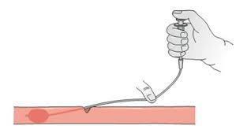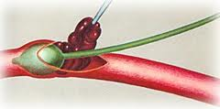
Ryc.3,4 Embolektomia, thrombektomia

- Pomostowanie (ominięcie niedrożnego odcinka przy użyciu protezy lub naczynia wlasnego

- Fibrynoliza. Polega na wprowadzeniu do skrzepliny cewnika i rozpuszczeniu skrzepliny specjalnym środkiem bezpośrednio w miejscu jej powstania
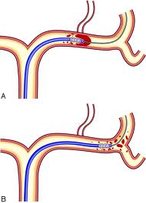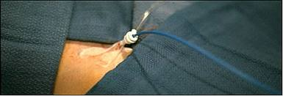
Ryc 5,6 Tromboliza celowana , typowe nakłucie skóry w pachwinie wprowadzenie cewnika do
trombolizy.

Każda z powyższych procedur jest inwazyjną. I wiąże się z ryzykiem wystąpienia powikłań ogólnoustrojowych w tym:
- Zawału serca
- Udaru mózgu
- Niewydolności krążenia i oddechu (może wymagać leczenia na Intensywnej Terapii)
- Niewydolności nerek (może wymagać dializy)
- Zakażenia rany
- Nasilenia niedokrwienia i amputacji koćńzyny
- Zgonu
Dodatkowo z wyżej wspomnianych procedur wiąże się ze specyficznymi dla niej powikłaniami.
Najczęstszą operacją wykonywaną w ostrym niedokrwieniu jest embolectomia lub trombectomia. Do jej specyficznych wczesnych powikłań zaliczamy:
- Nawrót niedokrwienia (ponowne zamknięcie lub wykrzepienie naczynia)
- ostra niewydolność nerek (w wyniku przywrócenia krążenia w uszkodzonych mięśniach)
- zakażenie ran
- Niewystarczające przywrócenie krążenia i brak powrotu ruchów kończyny
- Konieczność wykonania amputacji w ciągu kilku dni po pierwotnej operacji
- Po skutecznej rewaskularyzacji zazwyczaj występuje znaczny obrzęk kończyny.
Jeśli chory zostanie zakwalifikowany do fibrynolizy to musi wiedzieć, że będzie musiał leżeć przez 24 godziny i znosić niewygody w tym ból związany z uciskiem w miejscu wkłucia do tętnicy. Dodatkowo z fibrynolizą wiąże się kilka specyficznych powikłań w tym:
- Ból w czasie trwania procedury (kiedy udrażniają się dotychczas zamknięte naczynie)
- Krwawienie z miejsc wkucia lub do przestrzeni zaotrzewnowej (czesto wymaga to operacyjnej ewakuacji krwiak z miejsca jego powstania)
- Poważne ogólnoustrojowe powikłania krwotoczne (w tym krwawienie z przewodu pokarmowego i lub krwotoczny udar mózgu)
- Brak efekty fibrynolizy i konieczność innego leczenia lub przy braku efektu również amputacji kończyny

Data podpis pacjenta podpis lekarza

